Лабораторная работа 5
Планирование поставки ENUWay

1 Основания и допущения

План продолжает результаты ЛЗ 4: story map, 18 user story и 18 измеримых нефункциональных требований. Для расчёта принят учебный горизонт 12 недель и команда из трёх участников.
- Каждый участник реально выделяет проекту 7 часов в неделю.
- Имена пока обозначены как Участник 1–3 и заменяются реальными фамилиями перед сдачей.
- Даты внешних подтверждений являются планом контроля, а не заявлением о полученном согласии.
- Оплата, коммерческое такси и навигация водителя не входят в семестровый объём.

Контрольные цифры

Показатель | Значение | Вывод
WBS третьего уровня | 15 результатов | Полный объём 132 ч
Инкременты | 44 / 46 / 42 ч | Сопоставимы
Реальная capacity | 145 ч | План не превышает
Запас | 13 ч | Доступен для отклонений
Внешние зависимости | 4 | Есть владелец, дата и план Б

2 WBS проекта

WBS отвечает на вопрос, какие результаты входят в проект. Все элементы названы как завершённые состояния, а оценки стоят на третьем уровне и суммируются вверх по правилу 100 процентов.

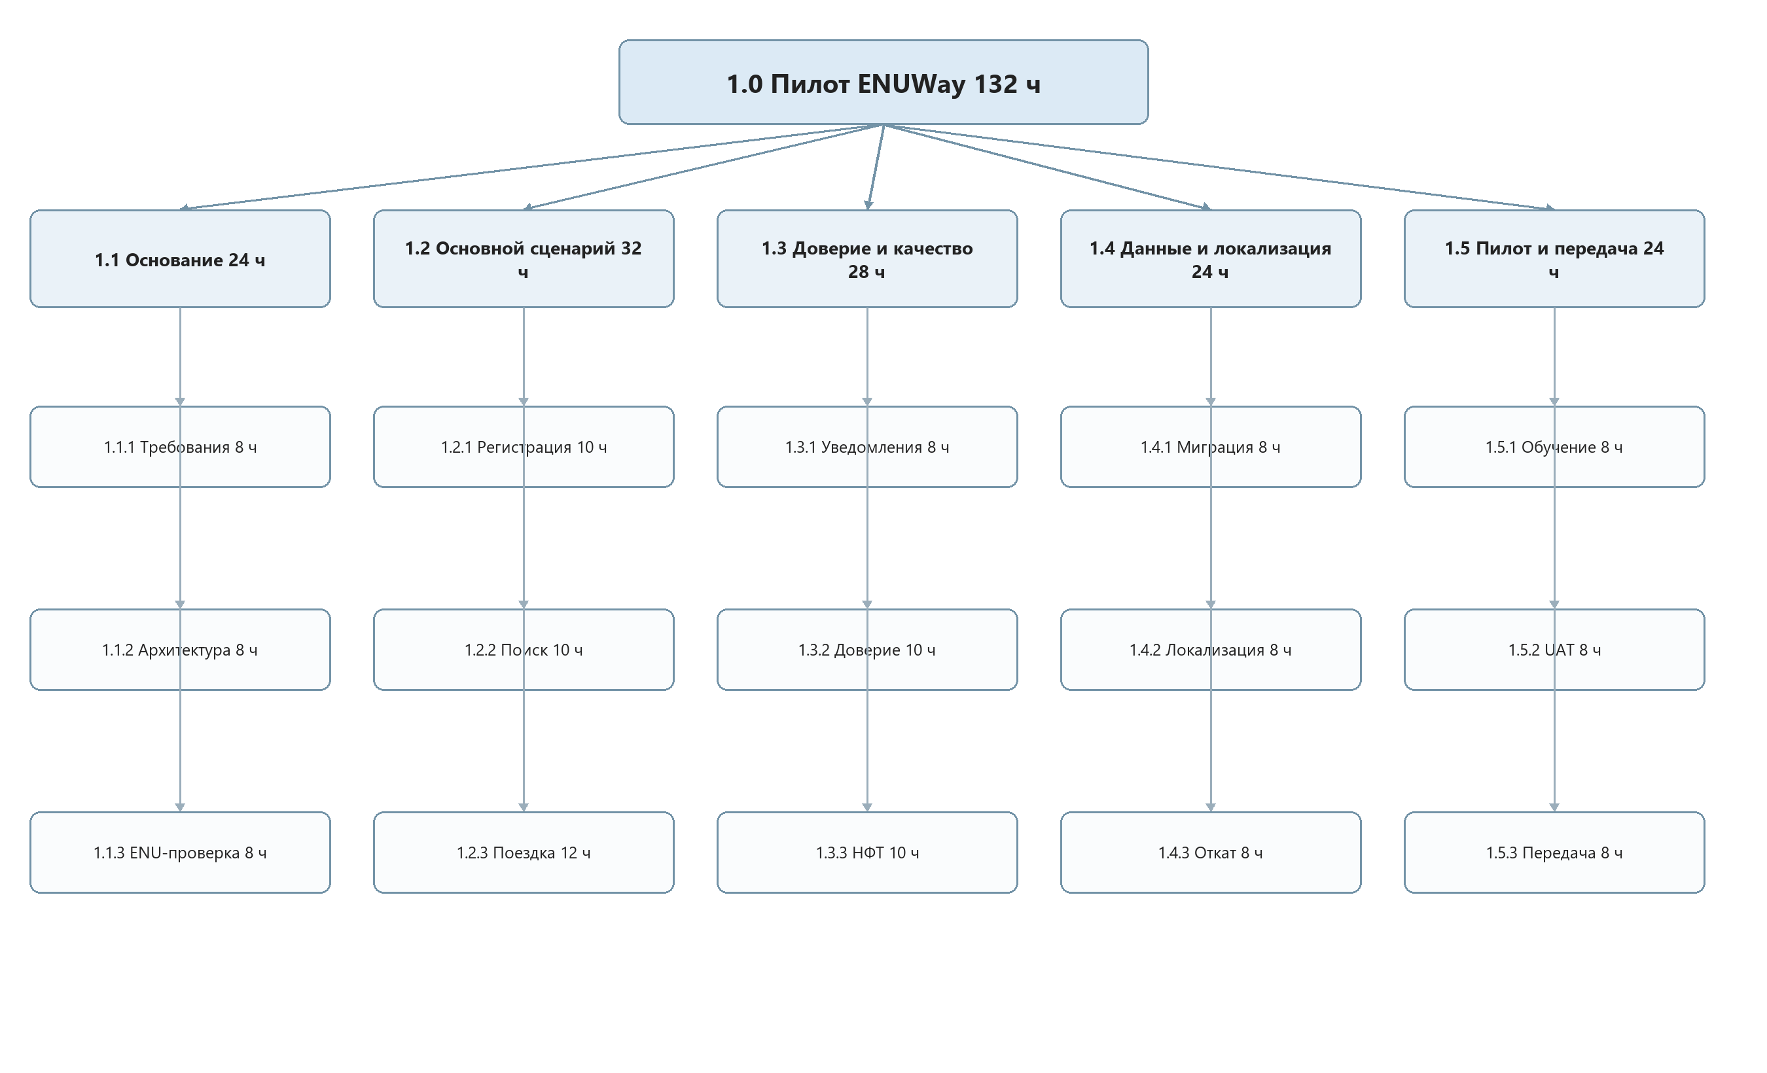
Рисунок 1. WBS ENUWay до третьего уровня

Код | Результат | Часы | Инкремент
1.0 | Пилот ENUWay готов к передаче заказчику | 132 | 1–3
1.1 | Основание продукта согласовано | 24 | 1
1.1.1 | Базовая версия требований принята | 8 | 1
1.1.2 | Архитектура и прототип пользовательского пути согласованы | 8 | 1
1.1.3 | Контур проверки принадлежности к ENU готов | 8 | 1
1.2 | Основной сценарий совместной поездки готов | 32 | 1–2
1.2.1 | Регистрация и профиль доступны на тестовом стенде | 10 | 1
1.2.2 | Поиск и карточка поездки доступны на тестовом стенде | 10 | 1
1.2.3 | Создание, присоединение и управление поездкой доступны | 12 | 2
1.3 | Доверие и качество подтверждены | 28 | 2–3
1.3.1 | Уведомления и статусы поездки подтверждены тестами | 8 | 2
1.3.2 | Рейтинг, жалобы и модерация приняты заказчиком | 10 | 2
1.3.3 | НФТ, безопасность и доступность подтверждены отчётом | 10 | 3
1.4 | Данные и локализация готовы к пилоту | 24 | 2–3
1.4.1 | Тестовый набор и сценарий миграции подготовлены | 8 | 3
1.4.2 | Интерфейс kk ru en проверен | 8 | 2
1.4.3 | Сверка данных и план отката подтверждены | 8 | 3
1.5 | Пилот принят и передан в эксплуатацию | 24 | 2–3
1.5.1 | Руководство пользователя и учебный материал готовы | 8 | 2
1.5.2 | Пилот и UAT завершены с протоколом | 8 | 3
1.5.3 | Runbook и комплект передачи приняты владельцем сервиса | 8 | 3

Проверка правила 100 процентов

Родитель | Сумма детей | Итого | Статус
1.1 | 8 + 8 + 8 | 24 | Выполнено
1.2 | 10 + 10 + 12 | 32 | Выполнено
1.3 | 8 + 10 + 10 | 28 | Выполнено
1.4 | 8 + 8 + 8 | 24 | Выполнено
1.5 | 8 + 8 + 8 | 24 | Выполнено
1.0 | 24 + 32 + 28 + 24 + 24 | 132 | Выполнено

3 Словарь WBS

Словарь уточняет границы пяти наиболее неоднозначных пакетов. Критерии приёмки записаны заранее и позволяют однозначно решить, закрыт пакет или нет.

1.1.3 Контур проверки принадлежности к ENU готов

Входит: Проверка домена ENU, подтверждение почты, положительный и отрицательный тесты, запись статуса verified.
Не входит: Государственная идентификация личности и коммерческая KYC-проверка.
Результат: Пользователь ENU может подтвердить принадлежность к университету на тестовом стенде.
Критерий приёмки: ENU-адрес получает verified после подтверждения; внешний домен отклоняется; результаты обоих сценариев сохранены.
Ответственный: Участник 2
Оценка: 8 часов
Зависимости: Способ проверки от ИТ-службы ENU; базовая версия требований 1.1.1.

1.2.3 Создание присоединение и управление поездкой доступны

Входит: Создание поездки, число мест, запрос на присоединение, решение водителя, отмена и завершение поездки.
Не входит: Оплата, коммерческое такси, навигация водителя и автоматический подбор цены.
Результат: Сквозной сценарий от создания поездки до её завершения работает на тестовом стенде.
Критерий приёмки: Положительные и отрицательные сценарии US-05–US-12 проходят; число мест не становится отрицательным; повторный запрос не создаёт дубликат.
Ответственный: Участник 2
Оценка: 12 часов
Зависимости: Профиль 1.2.1, поиск и карточка 1.2.2, тестовый стенд.

1.3.3 НФТ безопасность и доступность подтверждены отчётом

Входит: Проверка p95, ошибок, HTTPS, ролей, локализации, keyboard-only сценария и основных разрешений экрана.
Не входит: Круглосуточный промышленный мониторинг и сертификационный аудит.
Результат: Единый отчёт с результатом по каждому обязательному НФТ и ссылкой на доказательство.
Критерий приёмки: Для всех 18 НФТ указан статус; критичные NFR-01, 04, 06, 11 и 13 пройдены; блокирующих дефектов нет.
Ответственный: Участник 3
Оценка: 10 часов
Зависимости: Стабильный стенд, готовый сценарий 1.2, тестовые данные 1.4.1.

1.4.1 Тестовый набор и сценарий миграции подготовлены

Входит: Синтетические профили и поездки, схема импорта, контроль количества, журнал отклонённых записей.
Не входит: Реальные персональные данные студентов и перенос из неутверждённых источников.
Результат: Повторяемый импорт тестового набора с отчётом сверки.
Критерий приёмки: 10 000 тестовых записей обрабатываются не более 30 минут; валидны не менее 99,9 процента; отклонения перечислены.
Ответственный: Участник 3
Оценка: 8 часов
Зависимости: Утверждённая схема данных и правила хранения; тестовая база.

1.5.3 Runbook и комплект передачи приняты владельцем сервиса

Входит: Запуск, остановка, резервное копирование, восстановление, мониторинг, контакты эскалации и ограничения.
Не входит: Поддержка промышленной системы после завершения учебного пилота.
Результат: Комплект эксплуатации доступен в репозитории и передан ответственному представителю.
Критерий приёмки: Другой участник разворачивает стенд по runbook не более чем за 30 минут; владелец сервиса подтверждает приёмку.
Ответственный: Участник 1
Оценка: 8 часов
Зависимости: UAT 1.5.2, отчёт НФТ 1.3.3, доступ к стенду.

4 План трёх инкрементов

План использует фиксированный ритм по четыре учебные недели. Дата границы фиксируется, а функция ниже линии приоритета переносится, если capacity исчерпана.

1 Основание и MVP

Период: Недели 1–4
Цель: Первый сквозной путь от регистрации до выбора поездки
Содержание WBS: 1.1.1, 1.1.2, 1.1.3, 1.2.1, 1.2.2
Объём: 44 часов
Веха и критерий: M1 MVP-контур подтверждён: ENU-пользователь регистрируется, заполняет профиль, находит поездку и открывает карточку; положительные и отрицательные критерии проходят.

2 Совместная поездка и доверие

Период: Недели 5–8
Цель: Завершить сценарий поездки и добавить механизмы доверия
Содержание WBS: 1.2.3, 1.3.1, 1.3.2, 1.4.2, 1.5.1
Объём: 46 часов
Веха и критерий: M2 Функциональный пилот готов: создание, запрос, решение, отмена и завершение работают; уведомления проверены; интерфейс kk ru en пройден; руководство доступно.

3 Проверка и передача

Период: Недели 9–12
Цель: Подтвердить качество, выполнить пробную миграцию и передать пилот
Содержание WBS: 1.3.3, 1.4.1, 1.4.3, 1.5.2, 1.5.3
Объём: 42 часов
Веха и критерий: M3 Пилот принят: критичные НФТ пройдены, импорт 10 000 записей сверен, UAT закрыт без блокирующих дефектов, runbook принят.
Сопоставимость и правило сокращения
Средний объём равен 44 часам, а максимальное отклонение составляет 2 часа. Если прогноз превышает capacity, первой переносится функция 1.3.2 «Рейтинг, жалобы и модерация». Основной путь, безопасность, миграция, UAT и передача не сокращаются.

5 Зависимости

Карта показывает, какие результаты должны появиться раньше других и где проект ожидает внешнее решение. Критическая последовательность проходит от способа проверки ENU через основной сценарий к UAT и передаче.

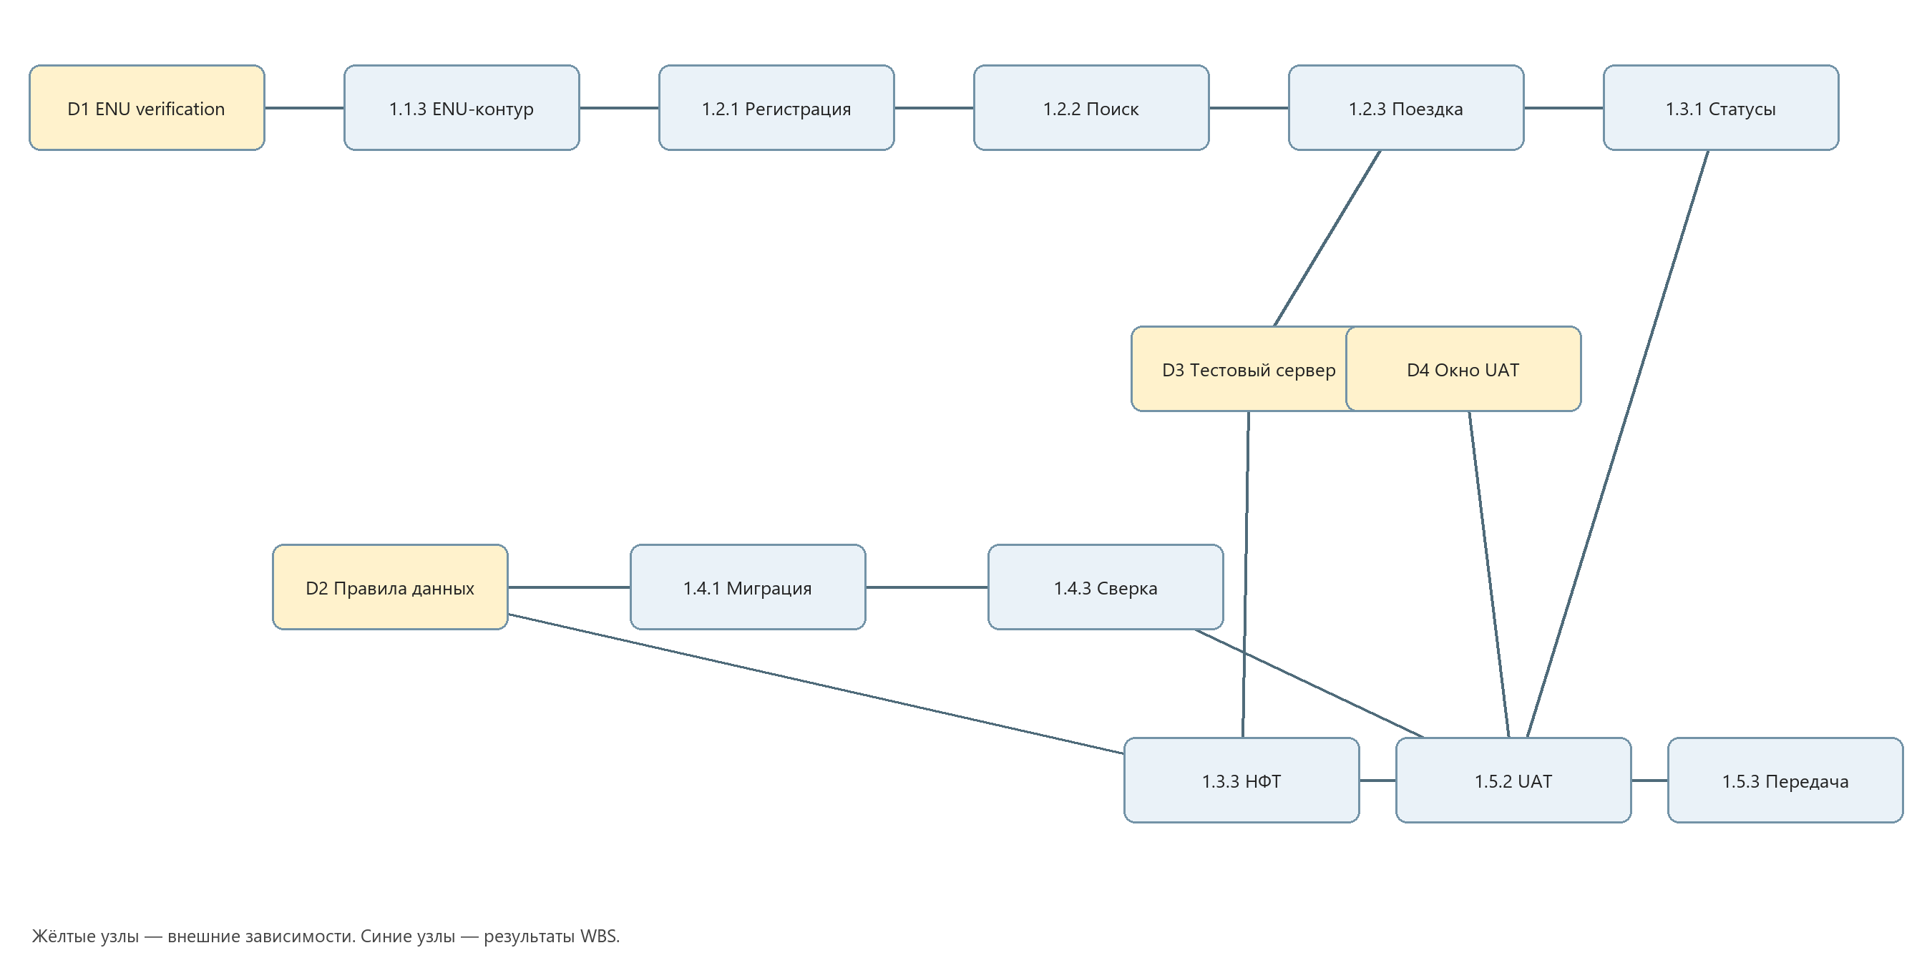
Рисунок 2. Карта внутренних и внешних зависимостей

Реестр внешних зависимостей

ID | Зависимость | Владелец | Дата | Блокирует | План Б
D1 | Способ проверки ENU и тестовая конфигурация от ИТ-службы | Участник 1 | 09.10.2026 | 1.1.3 и регистрацию | Allowlist домена ENU и ручная проверка учебных аккаунтов
D2 | Правила персональных данных и безопасности от заказчика | Участник 2 | 23.10.2026 | Пилот, НФТ и миграцию | Пилот на синтетических данных без необязательных полей
D3 | Тестовый сервер и доступ к журналам от ИТ-службы | Участник 3 | 30.10.2026 | Развёртывание и нагрузочные тесты | Локальный Docker-стенд и GitHub Actions
D4 | Окно заказчика и пользователей для UAT | Участник 1 | 20.11.2026 | M3 и передачу | Асинхронный UAT по видео и сценариям

Если подтверждение не получено к указанной дате, зависимость переводится в RAID-лог как риск и запускается запасной ход. Реестр пересматривается на еженедельном статусе.

6 Команда и топология

Команда ENUWay является stream-aligned team и отвечает за единый поток ценности от требований до принятого пилота. Это уменьшает число передач между функциональными слоями.

Роль | Тип | Зона ответственности
Участник 1 | Продукт и проект | Требования, коммуникации, релизный план, приёмка
Участник 2 | Архитектура и реализация | Основной пользовательский сценарий и интеграция
Участник 3 | Качество и эксплуатация | Тесты, безопасность, данные, развёртывание
ИТ-служба ENU | Platform team | Тестовый контур, доступы и инфраструктура
ИБ и юридический представитель | Enabling-функция | Согласование правил данных и доступа

RACI ключевых артефактов

R выполняет, A несёт итоговую ответственность, C консультирует, I информируется. Автоматическая проверка подтверждает ровно один A в каждой строке.

Артефакт | У1 | У2 | У3 | Заказчик | ИТ ENU
Базовая версия требований и WBS | A/R | C | C | C | I
Архитектура и основной сценарий поездки | C | A/R | C | I | C
Story map и продуктовый бэклог | A | R | C | C | I
План релизов и зависимости | A/R | C | C | C | I
НФТ безопасность и доступность | C | R | A/R | I | C
Тестовый набор миграция и откат | I | C | A/R | C | C
Пилот и UAT | R | R | C | A | I
Runbook и передача | A | C | R | C | C

7 Расчёт capacity

Capacity – это количество часов, которое команда действительно может отдать проекту. Расчёт начинается с календаря и отдельно вычитает учебную нагрузку, координацию, поддержку и резерв неопределённости.

Шаг | Формула | Часы
Валовая доступность | 3 × 12 недель × 7 ч | 252
Учебная нагрузка и сессия | 3 × 12 ч | −36
Координация, ревью и защита | 2,5 ч × 12 недель | −30
Поддержка стенда и техдолг | Фиксированный резерв | −15
До резерва неопределённости | 252 − 36 − 30 − 15 | 171
Резерв неопределённости | 15 процентов от 171 | −26
Реальная capacity | 171 − 26 | 145

Сверка объёма

Показатель | Значение | Вывод
Сумма инкрементов | 132 ч | Не превышает 145 ч
Запас | 13 ч | Доступен для отклонений
Плановая загрузка до резерва | 132 / 171 = 77 процентов | Соответствует ориентиру 70–80 процентов
Самый крупный инкремент | 46 ч | Не превышает средний объём вдвое

8 Самопроверка перед сдачей

Проверка | Результат
WBS построена до третьего уровня | Да: 5 пакетов второго и 15 результатов третьего уровня
Элементы являются результатами | Да: названия описывают завершённое состояние
Правило 100 процентов | Да: суммы всех дочерних пакетов совпадают с родителями
Есть миграция обучение и передача | Да: 1.4.1, 1.5.1 и 1.5.3
Словарь для пяти пакетов | Да: границы, результат, приёмка, владелец, оценка и зависимости
Три инкремента с вехами | Да: 44, 46 и 42 часа; у каждой вехи проверяемый критерий
Минимум три внешние зависимости | Да: четыре зависимости с владельцем, датой и планом Б
Ровно один A в каждой строке RACI | Да: проверено автоматически
Capacity рассчитана с вычетами | Да: 145 часов после учебной нагрузки, координации, поддержки и резерва
Объём не превышает capacity | Да: 132 часа, запас 13 часов

Перед фактической сдачей остаётся заменить обозначения Участник 1–3 реальными фамилиями и подтвердить внешние даты у соответствующих представителей.

